ΟΛΟΚΛΗΡΩΤΙΚΟΣ ( Ι )
Στον ολοκληρωτικο ελεγκτη το μεγεθος του διορθωτικου σηματος είναι αναλογο προς το γινομενο της εκτροπης επι τον χρονο που υπαρχει η εκτροπη(διοθωτικο σημα=εκτροπη Χ χρονο ).Δηλαδη μονο όταν μηδενισθη η εκτροπη θα σταματηση και η διορθωτικη δραση(θα μηδενισθη το διορθωτικο σημα).Στην πραξη όμως δεν είναι δυνατον να μηδενισουμε την εκτροπη(δηλαδη η σταθμη του λεβητα παντα θα μεταβαλλεται λογω κλυδωνισμου του πλοιου,αυτό ονομαζουμε εκτροπη )λογω ατελειων του συστηματος,οποτε παντα θα υπαρχει μια ελαχιστη ταλαντωση γυρω από την επιθυμητη τιμη(επιθυμητη τιμη είναι η αρχικη σταθμη του νερου στην δεξαμενη του σχηματος)
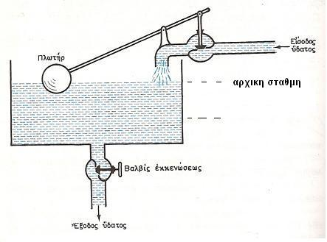
Ο ολοκληρωτικος ελεγκτης όμως παρουσιαζει την ατελεια να αναπτυσσει διορθωτικη δραση (να στελνει διορθωτικο σημα)εστω και αν το ποσοστο εκτροπης είναι μηδαμινο. Αποτελεσμα αυτου είναι να εχουμε διακυμανση της σταθμης γυρω από την επιθυμητη τιμη(αρχικη σταθμη) και κατά συνεπεια δεν μπορει να χρησιμοποιηθει μονος του,σε συνδιασμο όμως με αναλογικο ελεγκτη θα αποδωσει καλυτερα γιατι εχει το πλεονεκτημα να εξουδετερωνει την εκτροπη.

